ПЛАН РОБОТИ  І. ОРГАНІЗАЦІЙНИЙ БЛОК  - Реєстрація учасників, огляд виставки  9.00-9.15  - Відкриття заходу. Оголошення теми та форми проведення. (Людмила Рихліцька – заступник директора Департаменту, начальник відділу дошкільної освіти)  9.20 -9.25  - «Ми в темі». Бліц інтерв’ю (Людмила Малафеєва, вихователь-методист ДНЗ №23) 9.30 -9.35  ІІ. ІНФОРМАЦІЙНО-МЕТОДИЧНИЙ БЛОК  - Право на освіту має кожна дитина. (Сніжана Резнік – головний спеціаліст відділу дошкільної освіти) 9.40-10.00  - Особливі діти в звичайному садку. (Катерина Білик – завідуюча ДНЗ №23)  10.05-10.30  - Корекційно-розвивальна робота з дітьми, які мають психофізичні вади. (Галина Скакун - практичний психолог ДНЗ №23) 10.35-10.55  - Навчання дітей з синдромом Дауна основам математики за системою Нумікон. (Людмила Молошнюк – вихователь-методист ДНЗ №51)  11.00-11.20  - Формування комунікативних вмінь та навичок у дітей з психофізичними вадами. (Оксана Мозалевська – вчитель – логопед ДНЗ №23) 11.25-11.45  ІІІ. ПІДСУМКОВО-АНАЛІТИЧНИЙ БЛОК  - Тест для контролю знань 11.45-12.00    - «Зірочки на Землі» (фрагмент фільму)  12.05-13.25  Неформальне обговорення  змісту роботи |  | Давайте візьмемось за руки, щоб не пропасти поодинці…  (Булат Окуджава)  УЧАСНИКИ:  Керівники дошкільних навчальних закладів міста  МІСЦЕ ПРОВЕДЕННЯ:  КЗ «Дошкільний навчальний  заклад № 23»  Адреса: 21007 м. Вінниця,  вул. Олександра Довженка, 3а  тел. 28-64-82  http://berizka.vn.ua/  ДАТА І ЧАС:  05.05.2016 р.        09.00  ЧЕКАЄМО НА ВАС |  | Департамент освіти  Вінницької міської ради  Міський методичний кабінет  Комунальний заклад  «Дошкільний навчальний заклад № 23»  «Якщо не ми, то хто?»  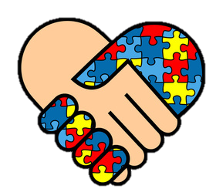  (Корекційна робота з дітьми, що мають психофізичні вади розвитку)  Педагогічний колоквіум
АЛГОРИТМ РОБОТИ ДНЗ
ЩОДО ЗАБЕЗПЕЧЕННЯ ПРАВА НА ОСВІТУ ДІТЕЙ З ПСИХОФІЗИЧНИМИ ВАДАМИ
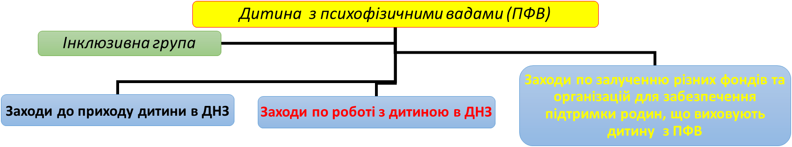
Звичайна група в ДНЗ
Організація групи ресурсів середовища (предметно-просторових, організаційно-змістових, соціально-психологічних)

Опрацювання нормативно-правової бази;
Зустрічі з родиною (батьками або особами, що їх замінюють), які виховують дитину з ПФВ, що вступає до ДНЗ (бесіда-знайомство, анкетування, перше спостереження за дитиною);
Створення міждисциплінарної команди для розробки та реалізації індивідуального плану роботи з дитиною, яка має ПФВ;
Створення відповідного корекційно-розвивального середовища групи, де має виховуватися дитина з ПФВ

Підготовки педагогічного колективу до прийому дитини з ПФВ (консультування, поради, рекомендації, семінари тощо)
Підготовки батьків здорових дітей до інтеграції дитини з ПФВ в групу здорових однолітків (батьківські збори, консультування, наочно-інформаційна інформація тощо)
Підготовки документації для роботи з дитиною, яка має ПФВ

Підготовка дитини до включення в середовище однолітків (короткочасне перебування дитини в групі з мамою (або іншими родичами) + фахівці міждисциплінарної команди, спостереження за дитиною )
Включення дитини з ПФВ в середовище однолітків (Робота фахівців міждисциплінарної команди супроводу дитини з ПФВ за індивідуальними планами відповідно графіка роботи)

Робота міждисциплінарної команди щодо

